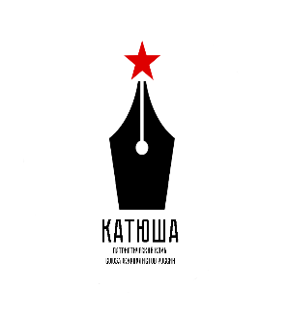
Международный интернет-конкурс «Герои рядом» посвящается 75 –летию Великой Победы (1945-2020г.г.), 30-й годовщине вывода Советских войск из Афганистана.
Защита Отечества – священная обязанность и долг каждого гражданина. Так прописано в Законах всех исторических периодов нашего государства – Руси-Матушки, Российской Империи, Советского Союза, России. Так было, есть и будет свято исполняться во все времена. Это завещали нам наши предки, такой наказ дают отцы, деды и прадеды новым молодым поколениям.
9 Мая 2020 мы будем отмечать 75 лет нашей Великой Победе над германским фашизмом. В «Бессмертный полк» памяти встанет вся страна, а вместе с нами и прогрессивное человечество мира.
Есть в нашей жизни ещё одна знаменательная дата: 30 лет минуло со дня вывода Ограниченного контингента советских войск из Афганистана. Страна достойно отметила это событие. Воины-интернационалисты честно исполнили свой долг, решили возложенные на них миротворческие и гуманитарные задачи, оставили добрую о себе память. Это была война на чужих территориях, граничащих с нашим Отечеством, тяжёлая война. Поклон её солдатам и офицерам, павшим и живым. Мы долго молчали о них. Пришло время рассказать о мужестве и героизме. Они среди нас, а тех, которые не вернулись из боя, не забыли друзья, помнят родные.
Оргкомитет конкурса: Совет патриотического клуба Союза журналистов России «Катюша», редколлегия журнала «Солдаты России» при поддержке Московского объединения организаций ветеранов локальных войн и военных конфликтов, Комитета по делам воинов-интернационалистов при Совете глав правительств государств СНГ, Международного Союза общественных объединений «Общественный Комитет ветеранов войн», Общероссийской общественной организации «Ветераны боевых действий России» объявляют
Конкурс «Герои рядом» на лучшую творческую работу – очерк, стихи, песню, рисунок, фотоснимок (с описанием), интервью, сценарий и другие жанры и формы творчества.
Цель конкурса: принимая Эстафету Подвига старших поколений, учиться любить, беречь и защищать Родину. Продолжая исследовательскую и поисковую работу в архивах, музеях, на местах былых сражений, записывая воспоминания ветеранов войны и труда, открывать новые имена героев и рядовых тружеников Победы, пополнять историю своей семьи, школьные и краеведческие музеи, библиотеки новыми материалами, достоверными свидетельствами, памятными реликвиями.
Прием работ на конкурс «Герои рядом» принимаются с 20 марта 2019 года по 1 февраля 2020 года.
Приглашаем к участию школьников, студентов, городскую и сельскую молодёжь, людей всех возрастов и званий, профессий и конфессий, любящих Россию.
Промежуточные итоги будут подведены и объявлены к 9 Мая 2019 года.
Окончательные итоги, поступивших на интернет-конкурс «Герои рядом» работ, будут подведены 15 февраля 2020 года.
Почётными Грамотами, Благодарственными письмами, специальными призами, памятными сувенирами будут отмечены лучшие работы.
Просьба: всем желающим участвовать в Международном интернет-конкурсе, направлять свои работы с пометкой «Герои рядом» на сайт журнала «Солдаты России» https://soldatru.ru/download/konkurs.php в формате Word (название файла английскими буквами) с указанием названия работы, ФИО автора, возраста, города, контактной информации: электронная почта, телефон.
Все они будут рассмотрены компетентным жюри представителей ветеранских организаций Афганского братства, журнала «Солдаты России», клуба СЖР «Катюша». Допущенные Конкурсные работы будут выставлены на сайте журнала «Солдаты России» https://soldatru.ru/pages/konkurs.php из их числа будут выявлены победители.
Контакты для справок: Баканач Анна Николаевна, 8 985 760 34 97 abakanach@mail.ru Гладышева Луиза Викторовна, 8 926 478 95 32, E-mail: glv2007@mail.ru
Фактом своего участия в Конкурсе участники дают свое согласие на обработку их персональных данных, достаточных для идентификации авторов работ, а также контактной информации в целях осуществления дальнейших коммуникаций с участниками в рамках проведения Конкурса и награждения победителей. 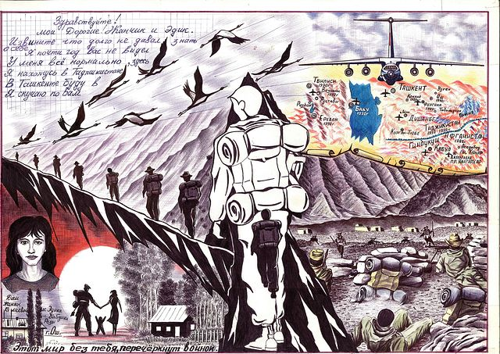
Рис. Рената Шафикова – ветерана Афганистана (Этот мир без тебя - Он расколот войною (посвящается моей жене), 1995 год. Мое участие в боевых действиях и горячих точках до 1995 года.)
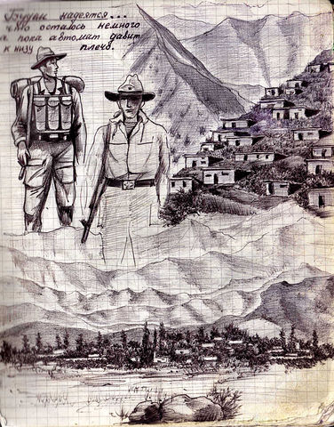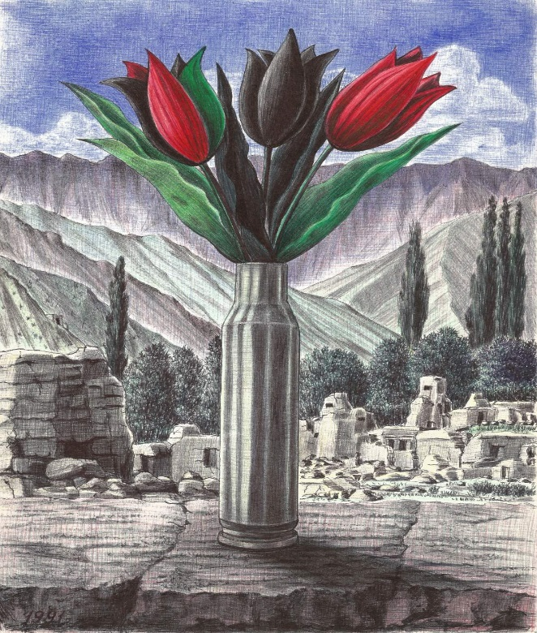
Рис. Рената Шафикова (Провинция Кунар. Афганистан. 1987 год.)

